


Manual de usuario MiPC Ideal
Versión 1.0

Contenido
Introducción 4
Propósito del Manual 4
Descripción General del Sistema 4
Convenciones del Manual 5
Requisitos del Sistema 7
Requisitos Técnicos 7
Requisitos de Cuenta 7
Acceso al sistema 10
Registro de Usuario 10
Inicio de Sesión 13
Recuperación de contraseña: 14
Editar perfil 17
Cerrar Sesión 19
Interfaz de Usuario 20
Página principal (Inicio) 20
Elementos de la Página principal (primer vistazo): 22
Barra de Navegación 25
Componentes de la Barra de Navegación 25
Inicio: 27
Explorar: 28
Guías 29
Preferencias 30
Productos Favoritos 32
Estadísticas de búsqueda 33
Detalles de los productos 36
Vista general: 36
Interfaz de Administrador 42
Panel administrativo 42
Preguntas frecuentes (FAQ) 50
Preguntas generales 50
Solución de Problemas 51
Problemas comunes 51
Mensajes de Error 51
Glosario de Términos 52
Anexos 53
Anexo A: Navegadores Recomendados 53
Anexo B: Estructura de Categorías 53
Anexo C: Estructura de Tipo de productos 53
Anexo D: Rangos de Presupuesto 53
Notas Finales 54

Introducción

Propósito del Manual
Este manual tiene como objetivo proporcionar una guía completa y detallada sobre el uso del sistema MiPC Ideal, una plataforma web diseñada para ayudar a los usuarios a encontrar los componentes de computadora más adecuados, como también dispositivos computacionales ya ensamblados según sus necesidades y presupuesto.
Público objetivo:
- Usuarios finales: Personas que buscan comprar componentes de PC, y/o dispositivos computacionales.
- Administradores: Personal encargado de gestionar el contenido del sistema.
Alcance del manual:
Este documento cubre todas las funcionalidades disponibles en la plataforma, desde el registro básico hasta el uso avanzado del sistema de recomendaciones y la administración del contenido.

Descripción General del Sistema
¿Qué es MiPC Ideal?
MiPC Ideal es una plataforma web inteligente que ayuda a los usuarios de todos los niveles a:
- Descubrir componentes de computadora según sus necesidades.
- Obtener recomendaciones personalizadas en base a su búsqueda.
- Comparar precios de diferentes tiendas online.
- Verificar compatibilidad entre componentes.
- Leer opiniones y reseñas de otros usuarios.
- Guardar productos favoritos para consulta posterior.
Principales Características:
- Sistema de Recomendaciones Inteligentes:
  - Algoritmo basado en estadística que analiza tu navegación.
  - Perfiles predefinidos (Gaming, Hogar, Diseño, Trabajo, Estudio).
  - Recomendaciones personalizadas según presupuesto y preferencias.
  - Análisis de compatibilidad entre componentes.
- Búsqueda y Filtrado Avanzado:
  - Búsqueda por palabra clave.
  - Filtros múltiples (categoría, marca, precio, tipo).
  - Ordenamiento personalizable.
- Comparación de Precios (sólo para referencia):
  - Referencias de múltiples tiendas online.
  - Enlaces directos a las tiendas.
- Sistema de Reseñas:
  - Calificaciones de 1 a 5 estrellas.
  - Comentarios detallados de usuarios.
- Modo Claro/Oscuro:
  - Interfaz adaptable según preferencia.
  - Cambio automático según el tema de tu dispositivo.

Convenciones del Manual
Para facilitar la lectura y comprensión de este manual, se utilizan las siguientes convenciones:
Significado | Uso
Información | Datos adicionales o contexto relevante
Consejo | Sugerencias útiles y mejores prácticas
Advertencia | Información importante que debe considerarse
Error Común | Errores frecuentes que se deben evitar
Acción Correcta | Forma recomendada de realizar una tarea
Ejemplo | Caso práctico o demostración
Nota | Observación o aclaración importante
Objetivo | Meta o resultado esperado

Formato de Texto:
- Negrita: Elementos de la interfaz, botones, nombres de campos
- Cursiva: Términos técnicos o palabras en otro idioma
- Código: Valores específicos, URLs, comandos
- Cita: Mensajes del sistema o textos literales
Estructura de Instrucciones Paso a Paso:
- Primer paso de la acción
↳ Detalle o aclaración del paso
- Segundo paso de la acción
↳ Detalle o aclaración del paso
- Tercer paso de la acción
↳ Detalle o aclaración del paso
Capturas de Pantalla:
Todas las capturas de pantalla están etiquetadas de la siguiente manera:
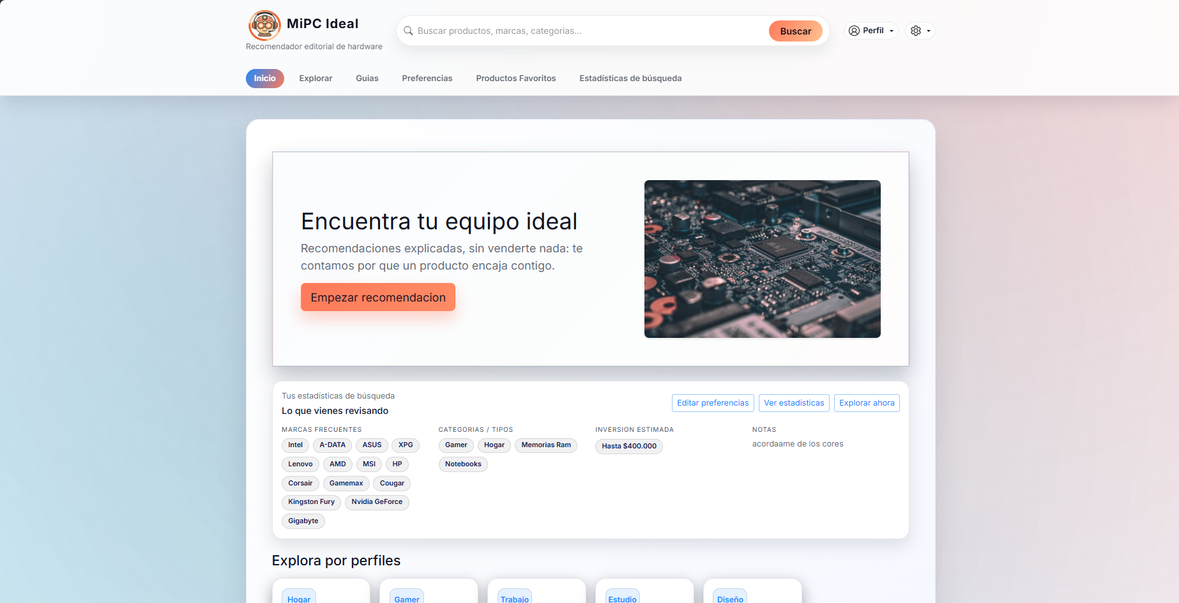
Figura X: Descripción de la imagen (🔍 Ejemplo: Inicio).
Cuadros de Referencia Rápida:
REFERENCIA RÁPIDA
Punto clave 1
Punto clave 2
Punto clave 3

Requisitos del Sistema

Requisitos Técnicos
Para utilizar MiPC Ideal de manera óptima, asegúrese de cumplir con los siguientes requisitos:
Navegadores Web Compatibles:
Navegador | Versión Mínima | Estado
Google Chrome | 90+ | Recomendado
Mozilla Firefox | 88+ | Recomendado
Microsoft Edge | 90+ | Recomendado
Safari | 14+ | Compatible
Opera | 76+ | Compatible
Advertencia: Internet Explorer no es compatible con el sistema.
Dispositivos Compatibles:
Computadoras de Escritorio
- Windows 10/11
Tablets
- iPad (iOS 14+)
- Android Tablets (Android 9+)
Teléfonos Móviles
- iPhone (iOS 14+)
- Android (Android 9+)
Resolución de Pantalla:
Dispositivo | Resolución Mínima | Resolución Óptima
Desktop | 1280 x 720 px | 1920 x 1080 px
Tablet | 768 x 1024 px | 1024 x 1366 px
Móvil | 375 x 667 px | 414 x 896 px
Conexión a Internet:
Tipo | Velocidad Mínima | Velocidad Recomendada
Navegación básica | 2 Mbps | 5 Mbps
Uso del chat IA | 3 Mbps | 10 Mbps
Carga de imágenes | 1 Mbps | 5 Mbps

Requisitos de Cuenta
Tipos de Usuario:
MiPC Ideal ofrece diferentes niveles de acceso:
- Visitante (Sin Cuenta)
Acceso permitido a:
- Explorar productos
- Ver detalles de productos
- Usar buscador y filtros
- Ver precios y referencias
- Leer reseñas
Limitaciones:
- No puede guardar favoritos
- No puede escribir reseñas
- No puede usar el sistema de recomendaciones personalizado
- No puede reportar productos/tiendas

- Usuario Registrado
Acceso completo a:
- Todas las funciones de visitante
- Sistema de recomendaciones personalizado
- Guardar productos favoritos
- Escribir y editar reseñas
- Denunciar productos y tiendas
- Configurar preferencias
- Ver estadísticas personales

Requisitos para registrarse:
- Correo electrónico válido
- Contraseña segura (mínimo 8 caracteres)
- Nombre y apellido

- Administrador
Permisos especiales:
- Todas las funciones de usuario registrado
- Acceso al panel de administración
- Crear, editar y eliminar productos
- Gestionar categorías y marcas
- Revisar y resolver denuncias
- Gestionar usuarios
- Ver estadísticas del sistema
Nota: Los permisos de administrador son asignados únicamente por el equipo de MiPC Ideal.

Acceso al sistema

Registro de Usuario
El registro es gratuito y te permite acceder a todas las funcionalidades de la plataforma.
Proceso de Registro:
Paso 1: Acceder al formulario de registro
- Abra su navegador web y visite: http://127.0.0.1:8000/
- En la esquina superior derecha, haga clic en el botón "Perfil" y luego “Registrarse”
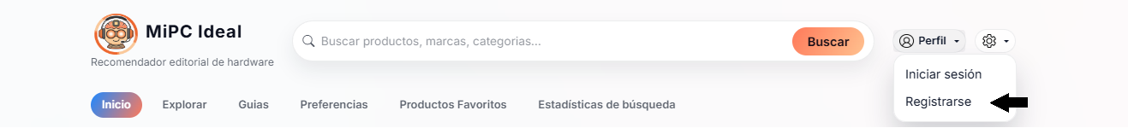
Figura 1: Acceso al registro
Paso 2: Completar el formulario de registro
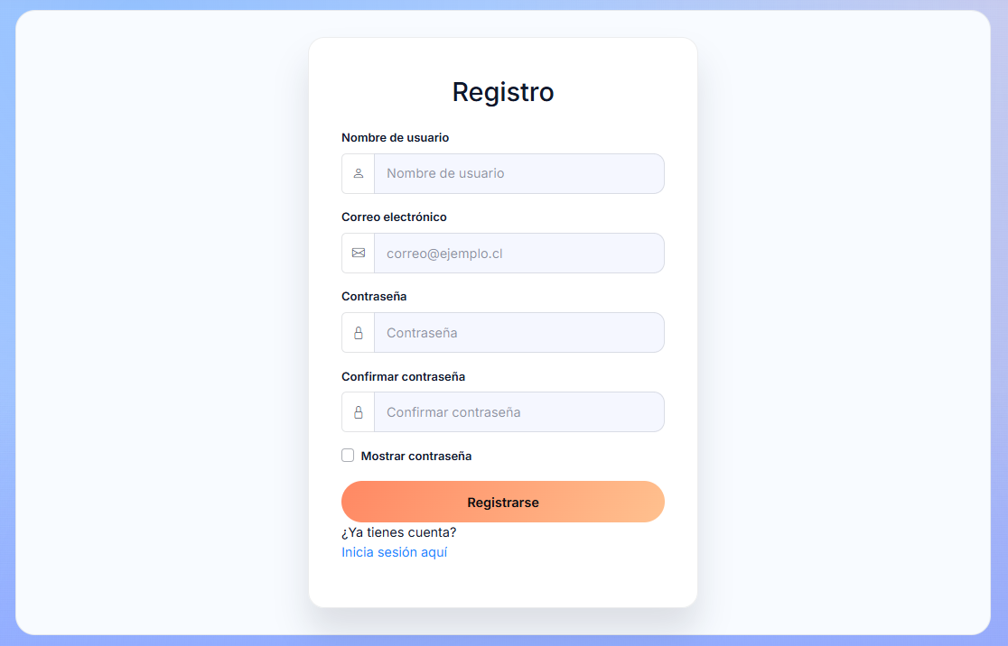
Figura 2: Acceso al registro

Campos obligatorios (marcados con *):
- *Nombre de Usuario: Su nombre real
- Ejemplo: pickle
- Mínimo 2 caracteres

- *Correo Electrónico: Dirección de email válida
- Ejemplo: juan.perez@correo.com
- Debe ser un email válido y único

- *Contraseña: Clave de acceso segura
- Requisitos:
  - Mínimo 8 caracteres
  - Al menos una letra mayúscula
  - Al menos un número
  - Caracteres especiales recomendados (@, #, $, etc.)
- Ejemplo: MiPass2024!
- Haga clic en el icono 👁️ para ver/ocultar la contraseña o en el recuadro de “Mostrar contraseña”

- *Confirmar Contraseña: Repetir la contraseña
- Debe coincidir exactamente con la contraseña ingresada

Paso 3: Enviar formulario
- Revise que todos los campos estén correctamente completados
- Haga clic en el botón "Registrarse"
REFERENCIA RÁPIDA - VALIDACIÓN EN TIEMPO REAL
Mientras completa el formulario:

Email válido: usuario@email.com
Email en uso: usuario@email.com
Email inválido: usuarioemail

Contraseña segura (8+ caracteres)
Contraseña débil (muy corta)

Las contraseñas coinciden
Las contraseñas no coinciden

Paso 4: Confirmación de registro
- Si el registro es exitoso, lo redirigirá a la edición de su perfil:
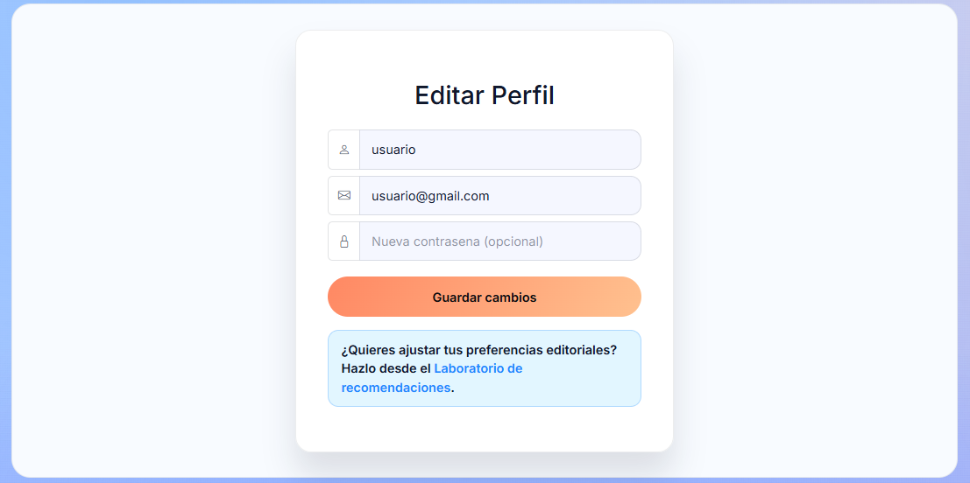
Figura 3: Registro exitoso

Inicio de Sesión
Una vez registrado, puede acceder a su cuenta.
Proceso de Inicio de Sesión:
Paso 1: Acceder al formulario
- Visite http://127.0.0.1:8000/
- En la esquina superior derecha, haga clic en el botón "Perfil" y luego “Iniciar sesión”
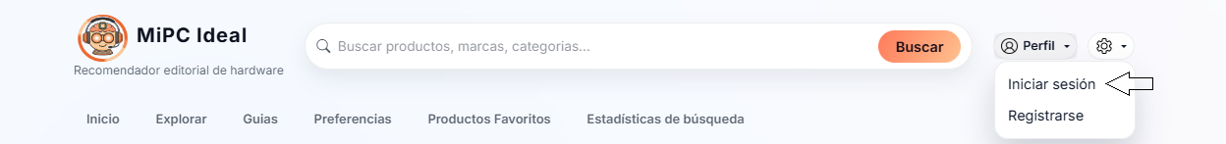
Figura 4: Acceso al login
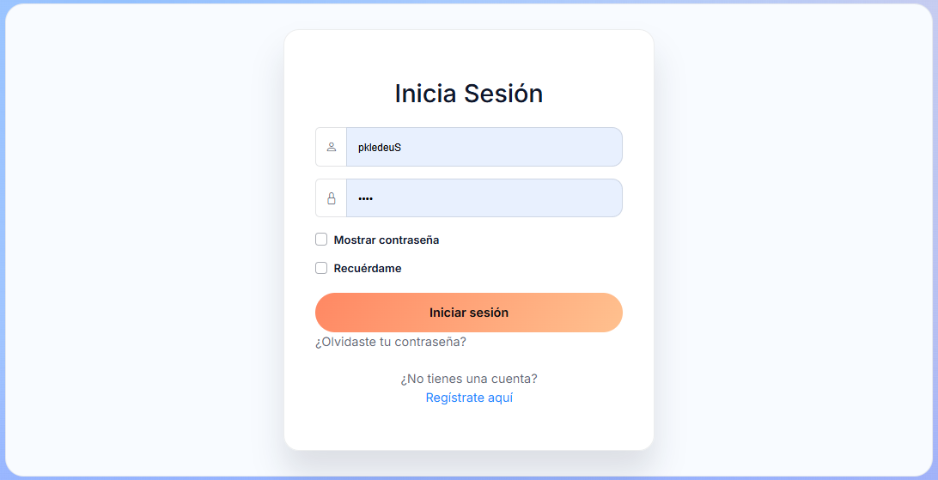
Figura 5: Formulario de inicio de sesión
Paso 2: Ingresar credenciales
- Ingrese su correo electrónico
- Ejemplo: juan.perez@email.com
- Ingrese su contraseña
- Use el icono 👁️ para verificar que la escribió correctamente

- (Opcional) Marque "Recuérdame" si:
- Está en su computadora personal
- Quiere mantener sus credenciales seteadas
- NO marque esta opción en computadoras públicas
Paso 3: Iniciar Sesión
- Haga clic en "Iniciar Sesión"
- Si las credenciales son correctas, será redirigido a la página principal
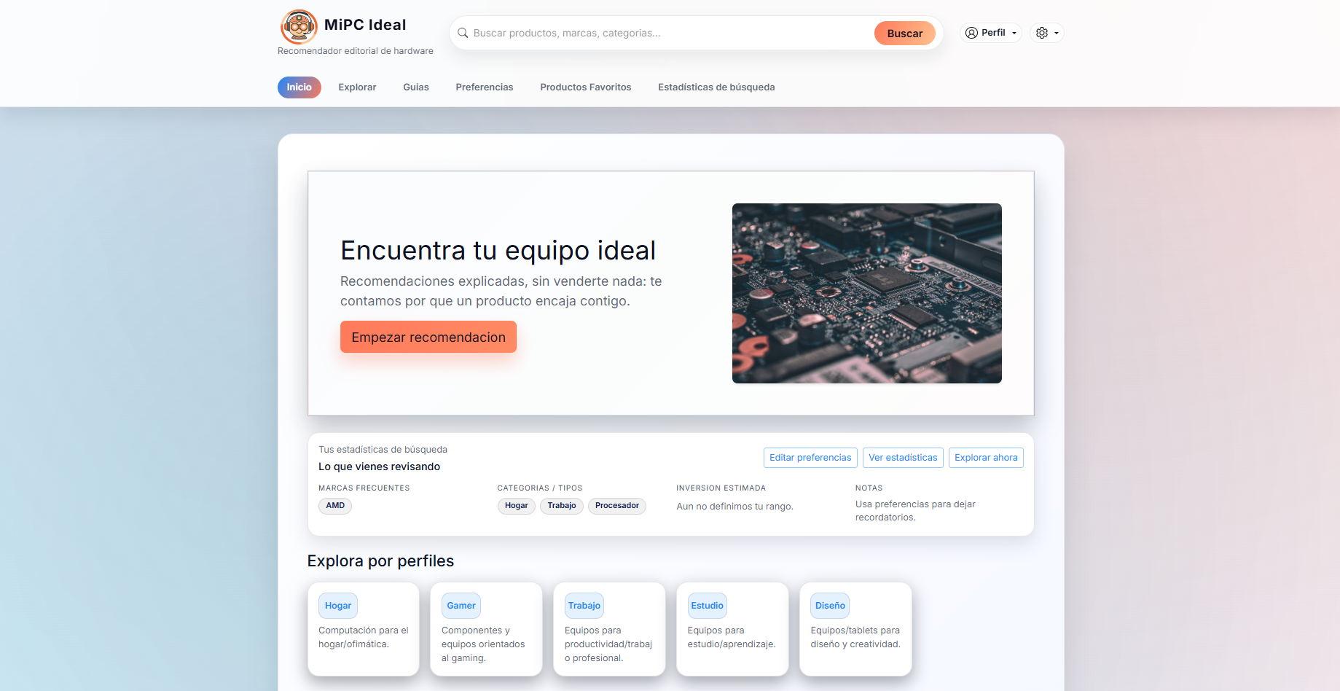
Figura 6: Redirección al home después del login

Recuperación de contraseña:
Si olvidó su contraseña puede reestablecerla de la siguiente manera:
Paso 1: Ingresar al formulario de recuperación
- En la pantalla de inicio de sesión, haga clic en "¿Olvidaste tu contraseña?"
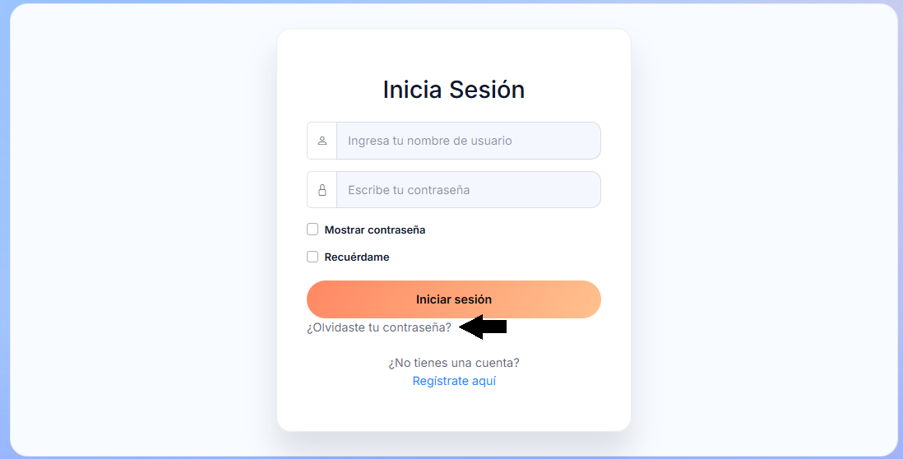
Figura 7: Redirección al restablecimiento de contraseña
- Ingrese su nombre de usuario y correo electrónico registrados
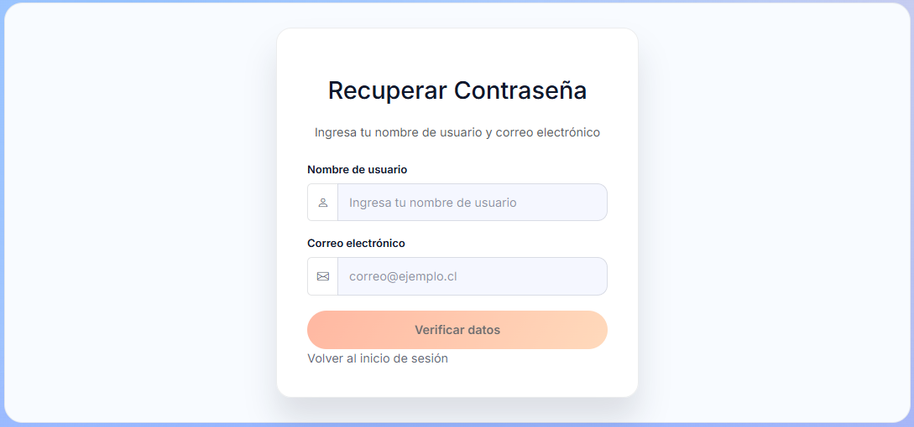
Figura 8: Formulario de restablecimiento de contraseña (credenciales)

Paso 2: Ingrese sus credenciales
- Ingrese su nombre de usuario
- Ejemplo: pickle
- Ingrese su correo electrónico
- Ejemplo: pickle@gmail.com
- Haga clic en "Verificar datos"
- Si las credenciales son válidas lo redirigirá al campo de contraseña
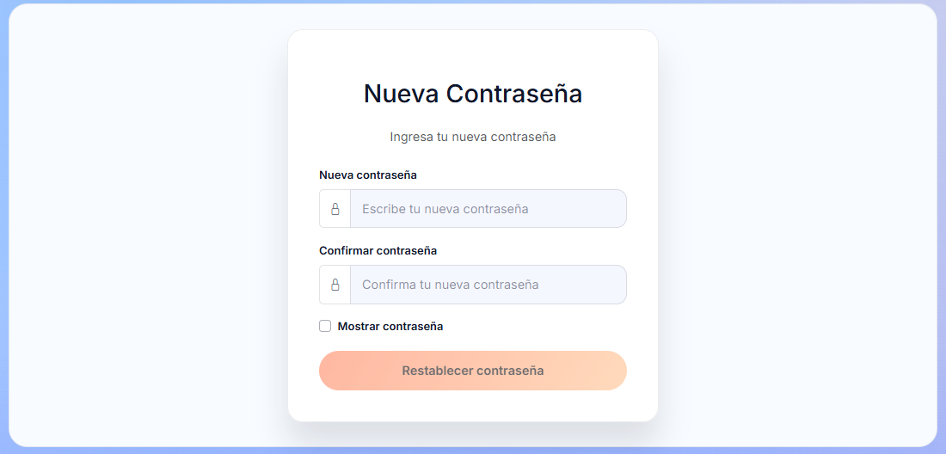
Figura 9: Formulario de restablecimiento de contraseña (contraseñas)
Paso 3: Ingrese su nueva contraseña (dos veces):
- Ingrese su nueva contraseña
- Ejemplo: pickle123
- Confirme su nueva contraseña
- Ejemplo: pickle123
- Haga clic en el botón "Restablecer Contraseña"
- Una vez asignadas las nuevas contraseñas, lo redirigirá al Inicio de sesión
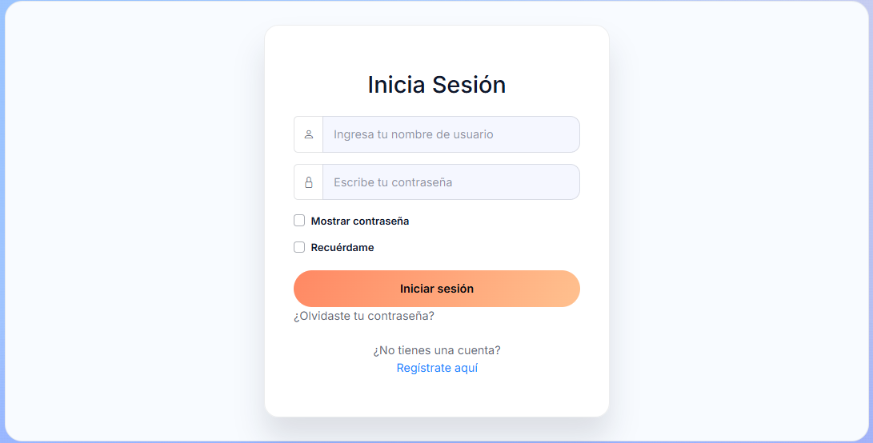
Figura 10: Inicio de sesión

Errores Comunes al Iniciar Sesión:
Error | Causa | Solución
"Credenciales inválidas" | Usuario o contraseña incorrectos | Verifique sus datos o recupere contraseña
"Usuario bloqueado" | Cuenta suspendida | Contacte soporte

Editar perfil
- En la esquina superior derecha, haga clic en el botón "Perfil" y luego “Editar perfil”
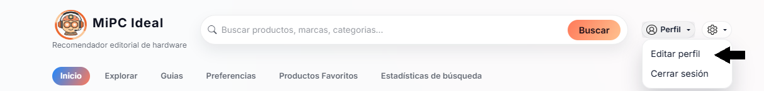
Figura 11: Acceso a la edición de perfil
- En el formulario de edición puedes modificar tu información personal
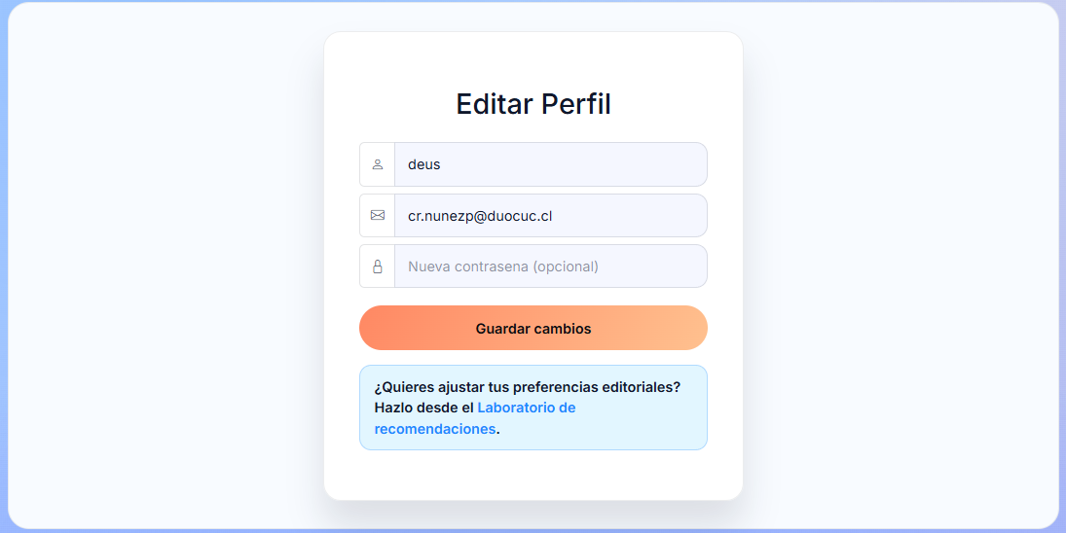
Figura 12: Formulario de edición
- Una vez editado, se actualizará con tu nueva información
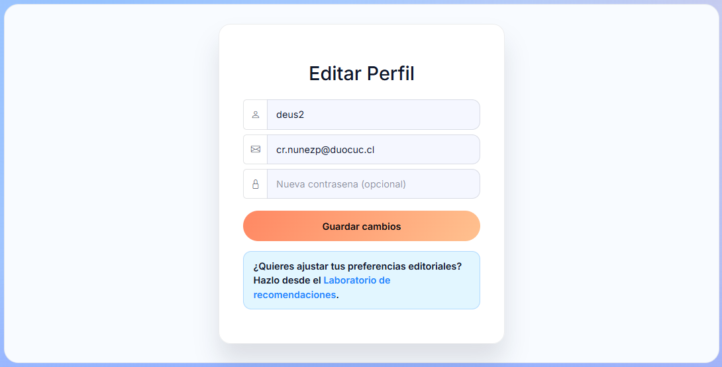
Figura 13: Formulario de edición actualizado

Cerrar Sesión
- En la esquina superior derecha, haga clic en el botón "Perfil" y luego “Cerrar sesión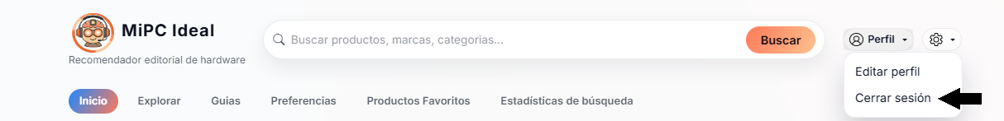
Figura 14: Cerrar sesión abierta

- Será redirigido a la página principal

Figura 15: Inicio después de cerrar sesión
Consejo: Siempre cierre sesión cuando use computadoras públicas o compartidas.

Interfaz de Usuario

Página principal (Inicio)
La página principal es el punto de entrada al sistema y ofrece una vista general de las funcionalidades disponibles.
Diseño General de la Página principal:
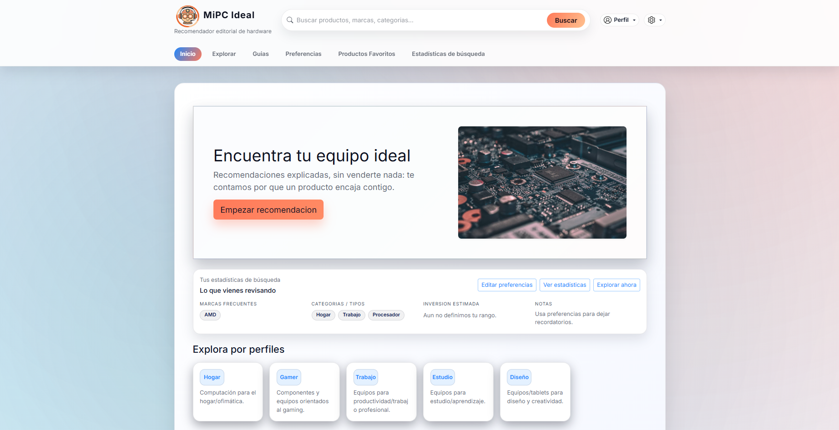
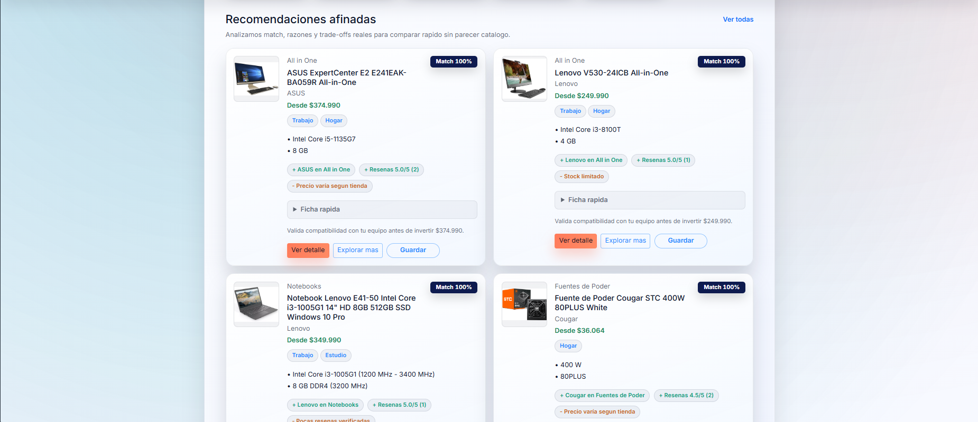
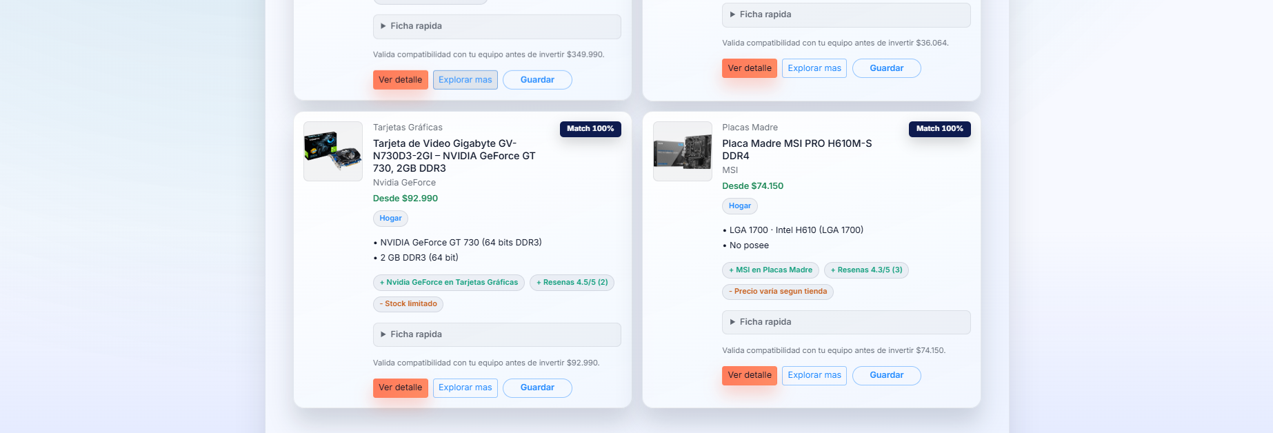
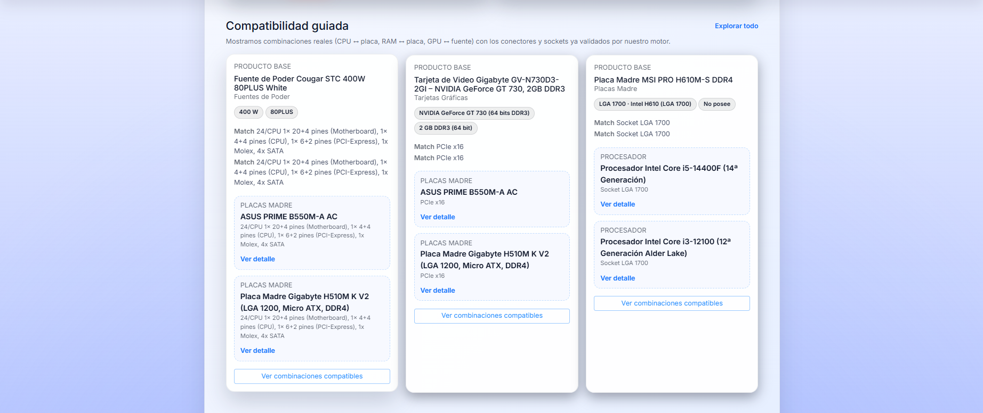
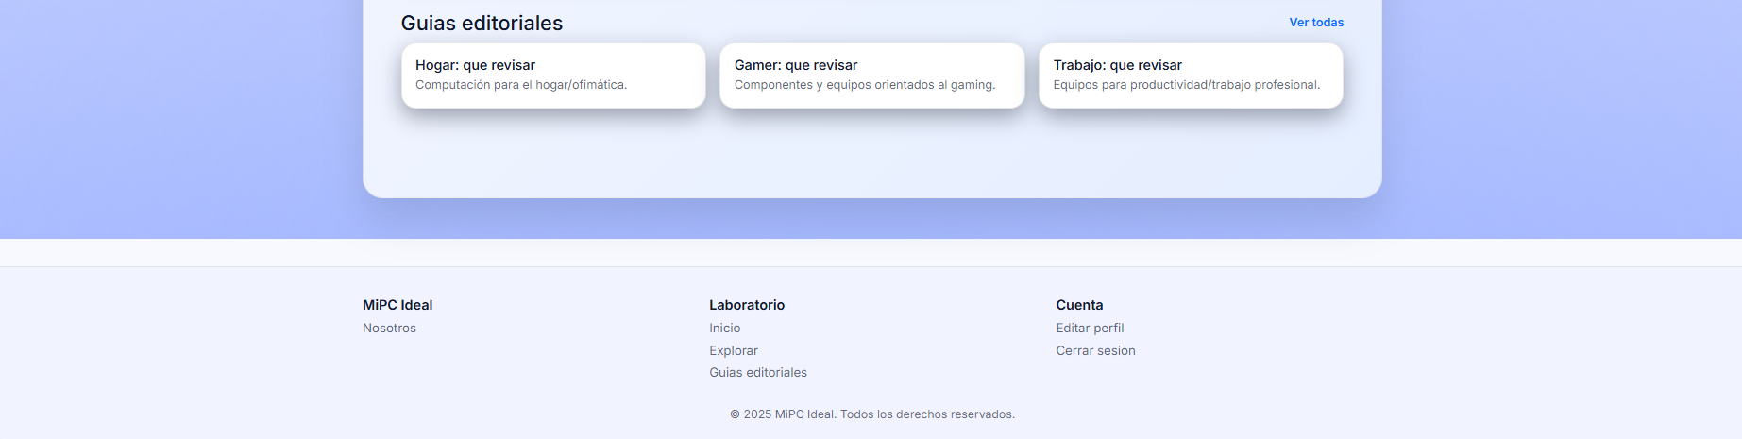
Figura 16: Estructura general de la página principal

Elementos de la Página principal (primer vistazo):
- Banner principal
El banner es la primera sección visible y contiene:
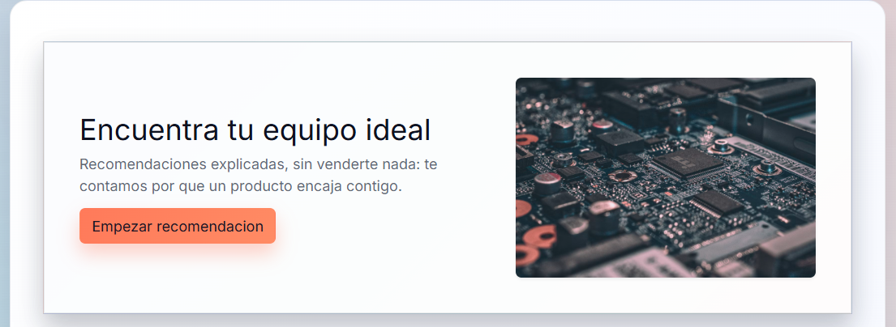
Figura 17: Banner principal
Acciones disponibles:
- Empezar recomendación: Accede al apartado de preferencias, solo si estás registrado/logeado.

- Análisis estadístico en base a tus búsquedas
Este interactúa en base a la búsqueda e interacción que tengas con el sitio web, solo está disponible para usuarios registrados/logeados.
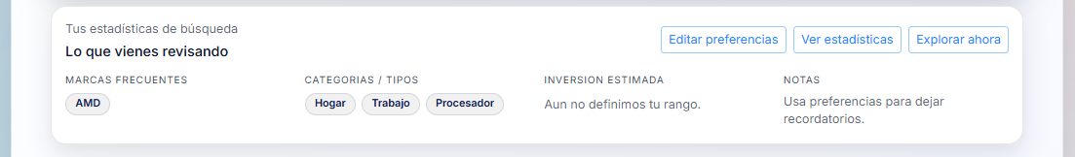
Figura 18: Tus estadísticas de búsqueda

- Perfiles de usuario
Este es un acceso rápido para la búsqueda de productos en base al perfil seleccionado.
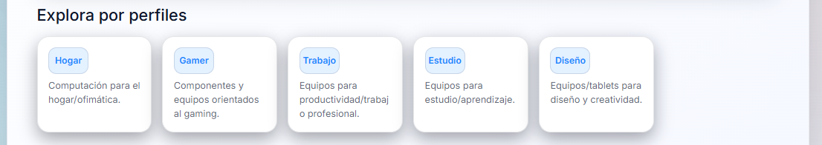
Figura 19: Explorar por perfiles

- Recomendaciones personalizadas
Estás cards se adecuan en base a las preferencias que hayas escogido, categorías, tipos de productos y presupuesto.
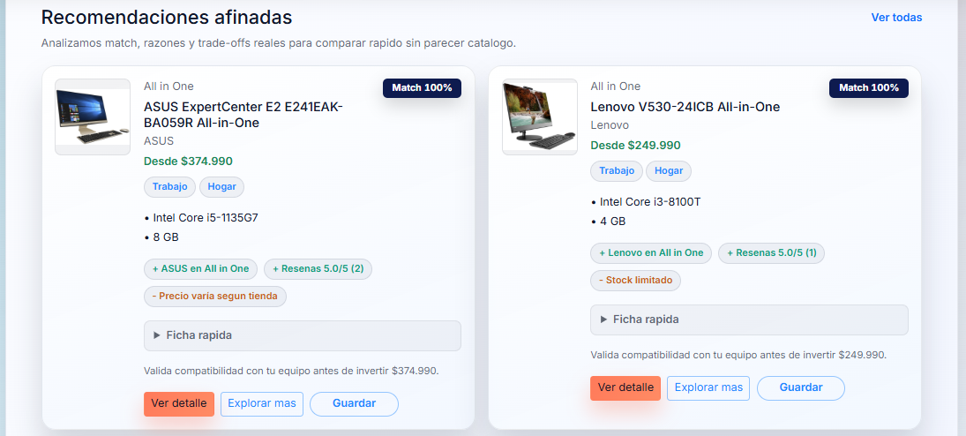
Figura 19: Recomendaciones afinadas

- Compatibilidad guiada
El sitio web cuenta con un motor, el cual normaliza las diferentes especificaciones de los componentes, y hace match entre ellos, con la finalidad de formar “builds/armados” compatibles.
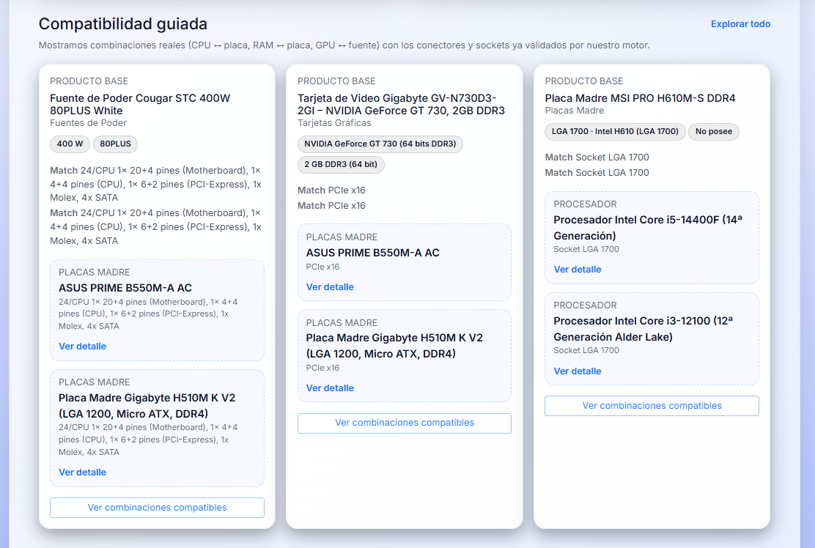
Figura 19: Compatibilidad guiada

- Guías editoriales
Existen guías editoriales para aconsejar a los usuarios qué cosas deben tener en consideración para tener una elección adecuada en base a sus preferencias, estas están divididas en los distintos perfiles existentes.
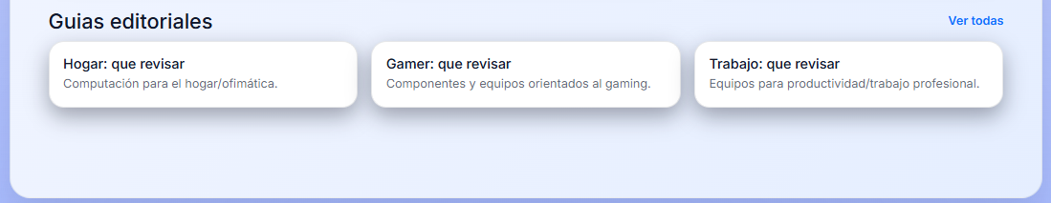
Figura 20: Guías editoriales

Barra de Navegación
La barra de navegación es el elemento principal para moverse por el sistema.

Componentes de la Barra de Navegación
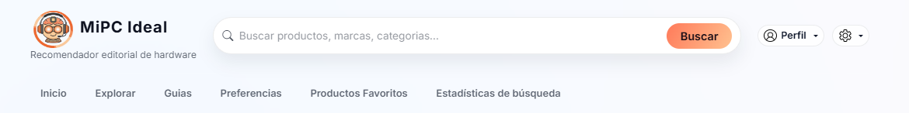
Figura 21: Componentes Principales de navegación

- Logo y Marca

Figura 22: Guías editoriales

Consejo: Haga clic en el logo para volver a la página principal desde cualquier parte del sitio.
- Barra de búsqueda
Figura 23: Barra de búsqueda
Funcionalidades:
- Busca en nombres, marcas, categorías y descripciones
- Historial de búsquedas (para usuarios registrados)

Ejemplo de uso:
- Haga clic en la barra de búsqueda
- Escriba su término de búsqueda (ejemplo: "ryzen 5")
- Presione Enter o haga clic en “Buscar”
- Lo redirigirá a la pestaña de “Explorar”, y mostrará los resultados de la búsqueda:
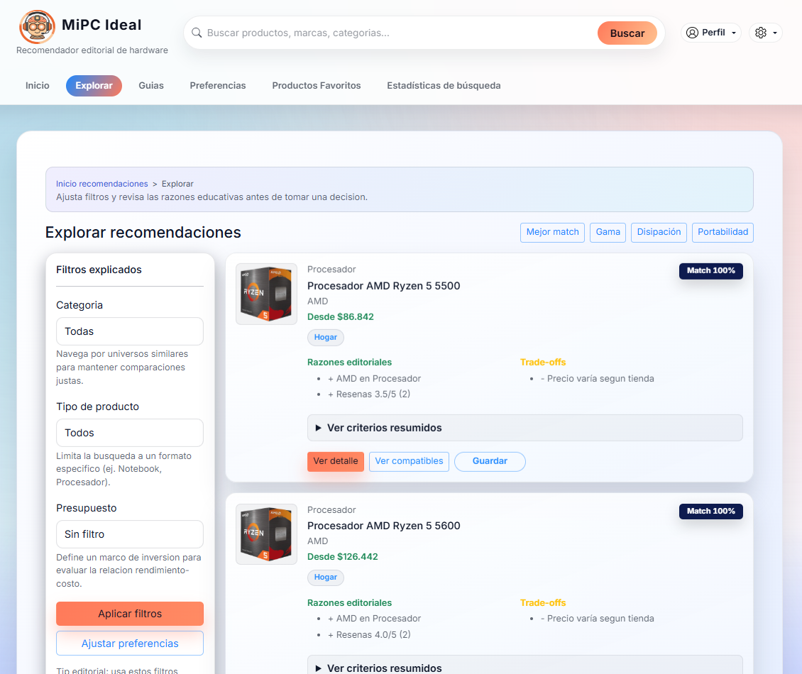
Figura 24: Resultados de búsqueda

- Botones de Acción (Header)
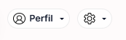
Figura 25: Botones de acción

Botón | Función | Requiere Sesión
Perfil (logeado) | Menú de Editar perfil y Cerrar sesión | Sí
Perfil (no logeado) | Menú Iniciar sesión y Registrarse | No
Perfil administrador (logeado) | Menu Panel de administración, Editar perfil y Cerrar sesión | Sí
Icono de engrane ⚙️ | Menu Modo claro, Modo oscuro y Automático | No
- Botones de Navegación (Header)

Inicio:
Este navega hacia la “Estructura general de la página principal” del sitio web.
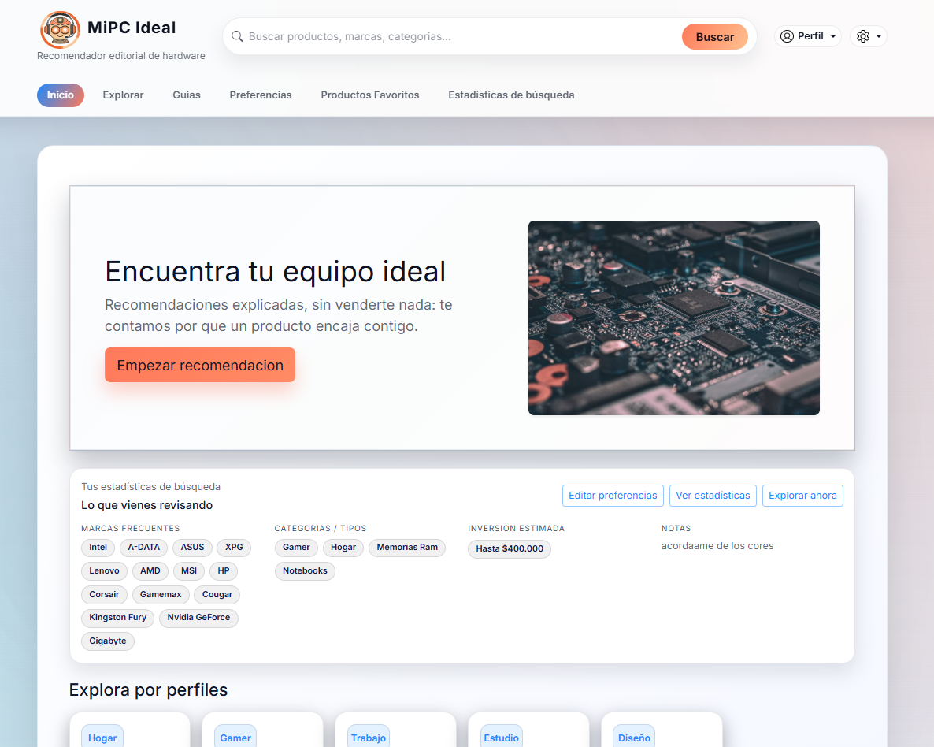
Figura 25: Estructura general de la página principal

Explorar:
Este nos redirige al listado del catálogo, en el panel izquierdo podemos filtrar por categorías, tipo de productos y/o presupuesto.
También puedes filtrar por mejor match, gama, etc; y Ajustar tus preferencias (solo si estás registrado y logeado).
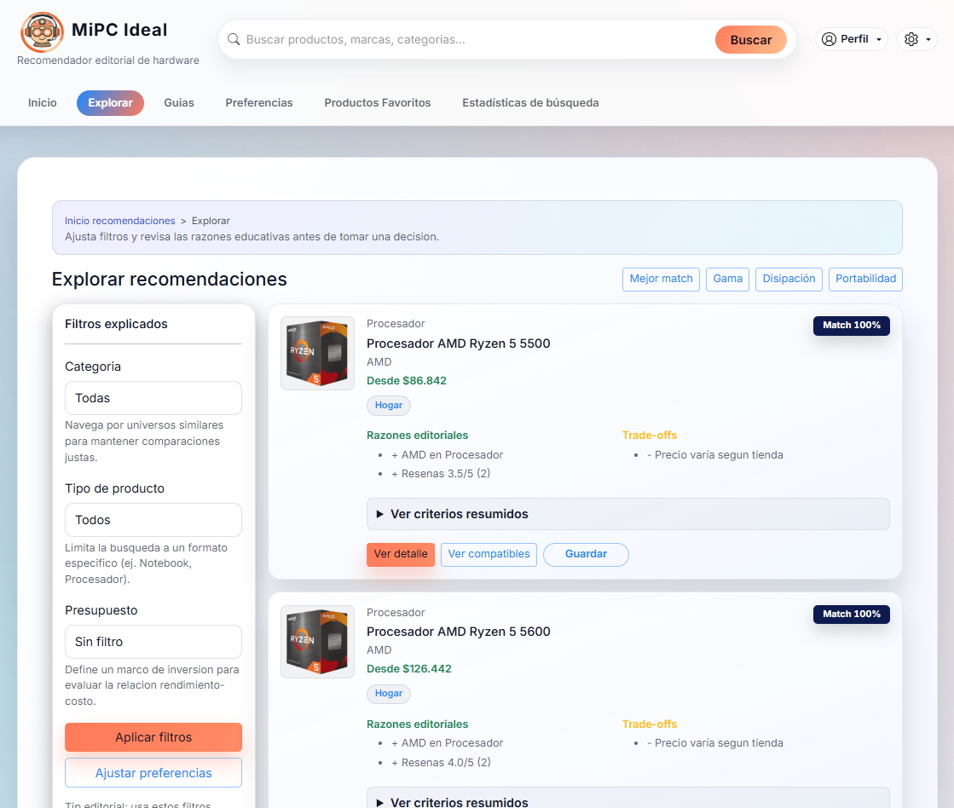
Figura 26: Explorador de artículos

Puedes ver detalles destacados de los productos y sus criterios a considerar, si tienes preferencias, los productos se adecuarán a ellas, esto se verá reflejado en un valor porcentual en la esquina superior derecha.
Existen botones como “ver detalles del producto”, “compatibilidades” y “guardar”.
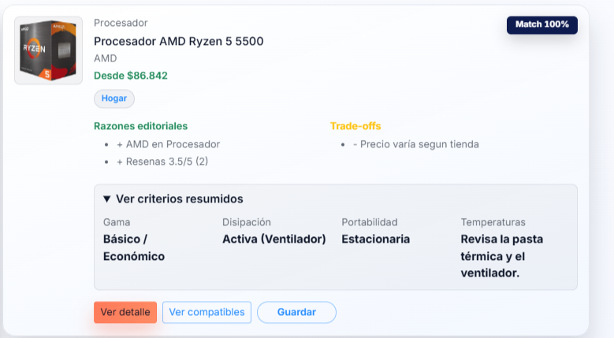
Figura 26: Explorador de artículos (criterios)

Guías
Esta sección está destinada a aconsejar al usuario para que pueda decisiones informadamente bajo estos criterios.
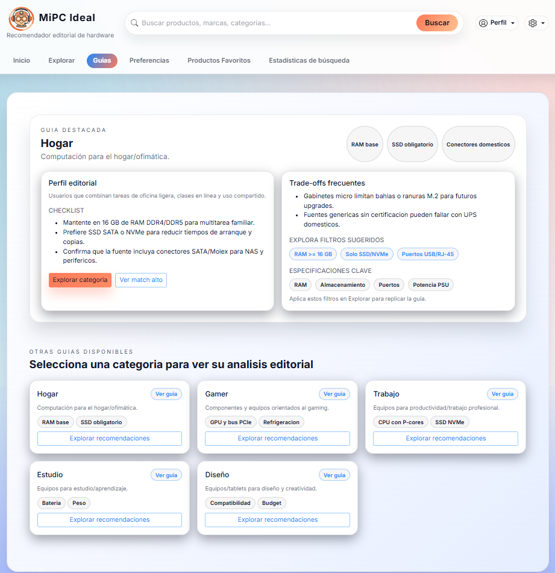
Figura 27: Guiar destacadas

Preferencias
Esta sección está desarrollada solo para usuarios registrados/logeados. En ella podrán ajustar sus preferencias de búsqueda y guardarlas.
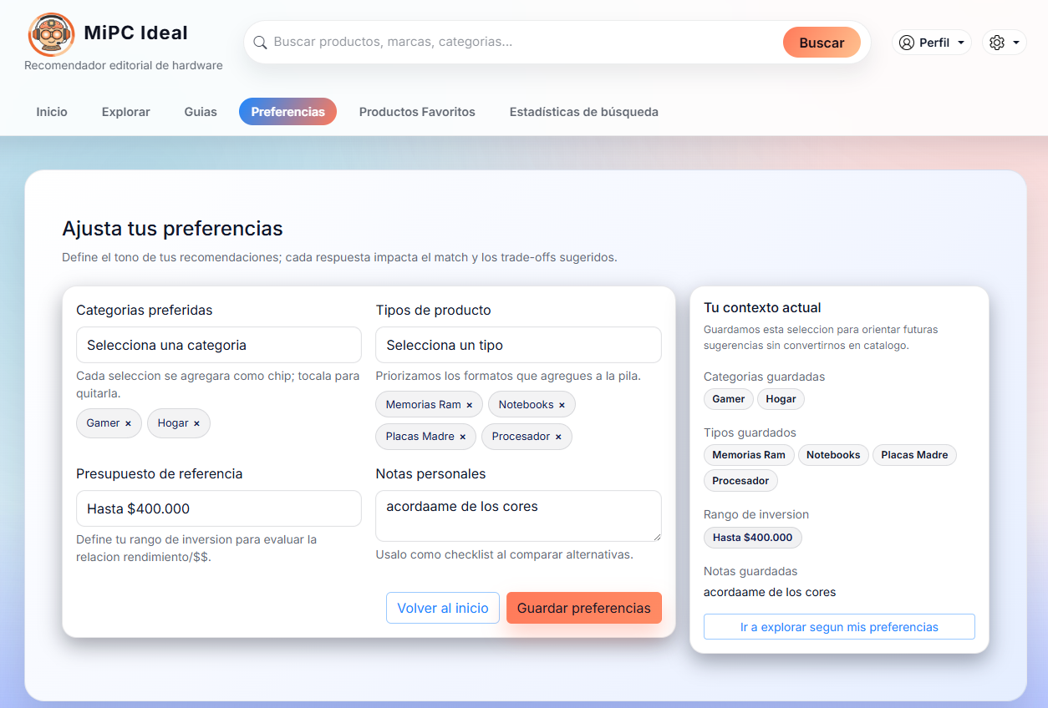
Figura 28: Tus preferencias
Cada una de ellas tiene un Menu desplegable la cual mostrará el contenido adecuado a su función.
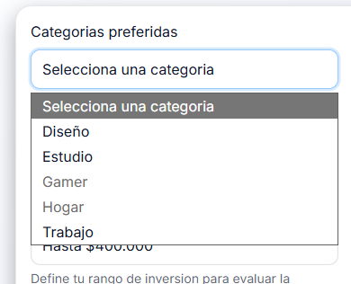
Figura 29: Listado de preferencias

Una vez el usuario haya guardado sus preferencias, este podrá verlas en la card de la derecha. Dentro de esta, existe un botón el cual llevara al usuario a la pestaña “Explorar” con las preferencias asignadas.
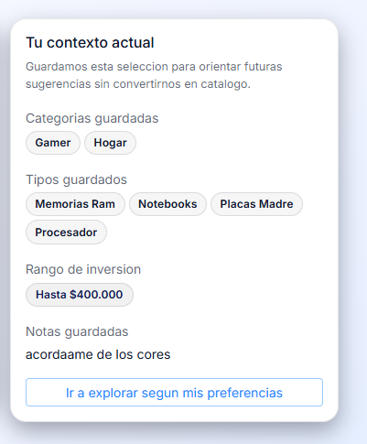
Figura 30: Tu contexto actual

Productos Favoritos
Cuando un usuario guarda un producto, este se verá en la pestaña de “Productos Favoritos”.
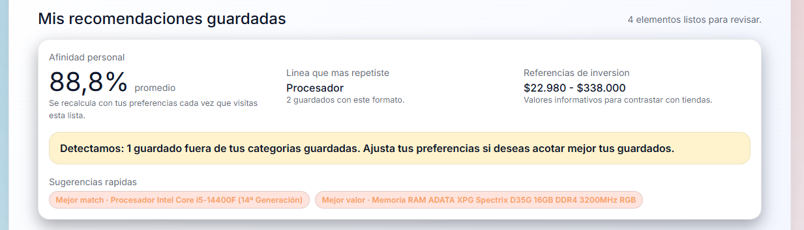
Figura 31: Mis recomendaciones guardadas

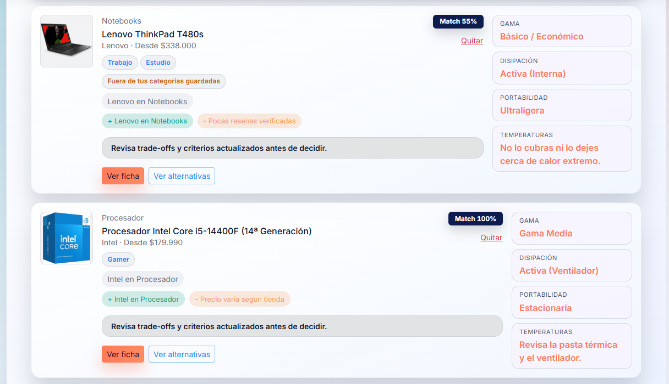
Figura 32: Listado de productos guardados

Dentro de este panel podrán ver diferentes estadísticas, como:
- Afinidad personal: Esta afinidad funciona en base a las preferencias del usuario, si este guarda un producto fuera de sus preferencias, esa “afinidad” porcentual bajará.
- Línea que más se repite: Aquí se mostrará el producto que el usuario más consulta, seguido de la cantidad de guardados que coincidan con el producto.
- Referencias de inversión: Este funciona en base a los rangos de precios en base a los productos que el usuario guarda, estos rangos están derivados entre: 0 - $400.000, $400.000 a $800.000, etc.
- Si el usuario guarda un producto fuera de sus preferencias, este mostrará un mensaje.

Estadísticas de búsqueda
En este panel se realiza el análisis estadístico de la navegación del usuario, y se crean recomendaciones personalizadas en base a su búsqueda:
- Cards principales: Se registran las visitas generales que el usuario ha tenido durante los últimos 14 días, seguido por las marcas más recurrentes y el rango de inversión estimado.
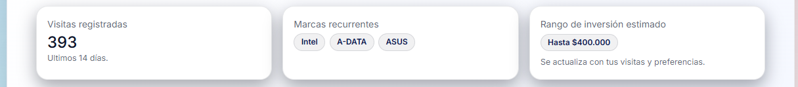
Figura 33: Estadísticas principales
- Línea de tiempo: Aquí se muestra la actividad que se tiene durante la navegación dentro del sitio, este contabiliza los clics a los productos en el rango de 24 hrs.
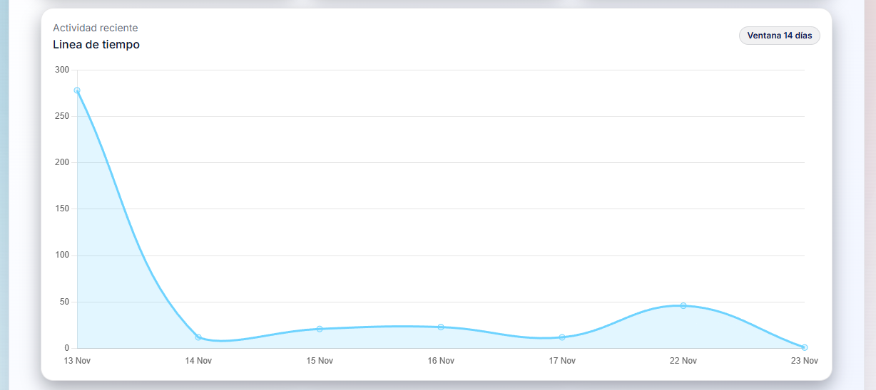
Figura 34: Línea de tiempo
- Marcas, Tipos y Rangos más vistos: Estos gráficos aportan un análisis de tu búsqueda, mostrando tus inclinaciones por “X” productos durante tu navegación.
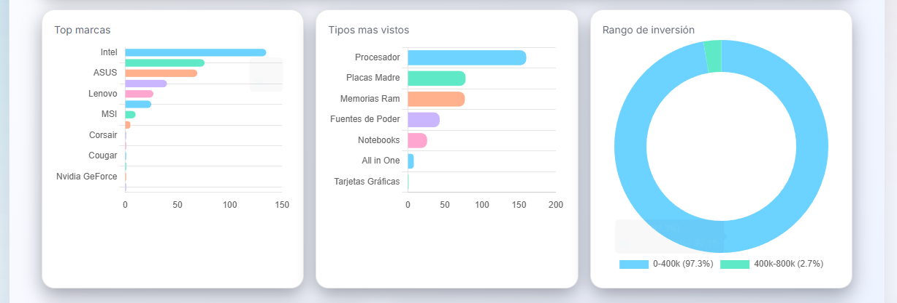
Figura 35: Top de búsquedas

- Tu producto foco: Esta card está destinada para mostrarte el producto que más has visitado, te enseña la cantidad de visitas que tuviste durante los últimos 14 días, junto a estadísticas extraídas de tu navegación.
- De la misma marca que has mirado menos: Esta card muestra información sobre productos que pertenecen al mismo tipo y marca que has estado visitando.
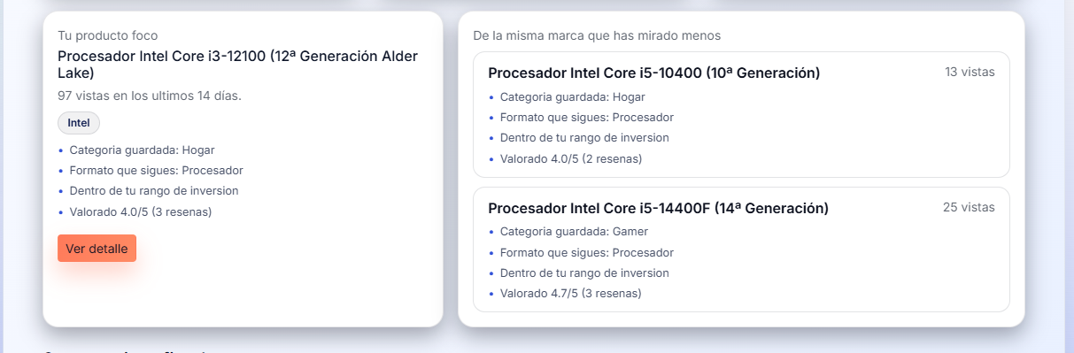
Figura 36: Tu producto foco vs productos menos vistos
- Sugerencias afinadas: Esta última sección está destinada a proporcionarte productos los cuales coinciden con el análisis de tus búsquedas y navegación, si la lista es demasiado larga, puedes clicar en el botón de exploraar afinados el cual te redirigirá a la pestaña explorar con los filtros de “Sugerencias afinadas”, como también ir a ver los detalles de cada producto y ver compatibilidades.
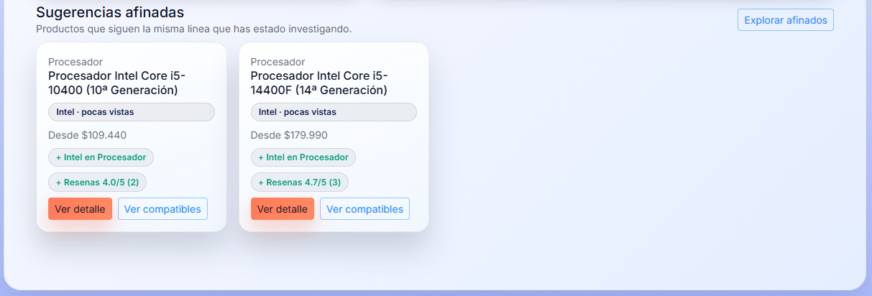
Figura 37: Sugerencias afinadas

Consejo: Si quieres que el algoritmo te sugiera otra línea de productos comienza explorando distintos tipos y marcas.

Detalles de los productos

Vista general:
El detalle de productos cuenta con 6 diferentes secciones, en cada una de ellas encontrarás información importante que te serán de ayuda en la navefación.
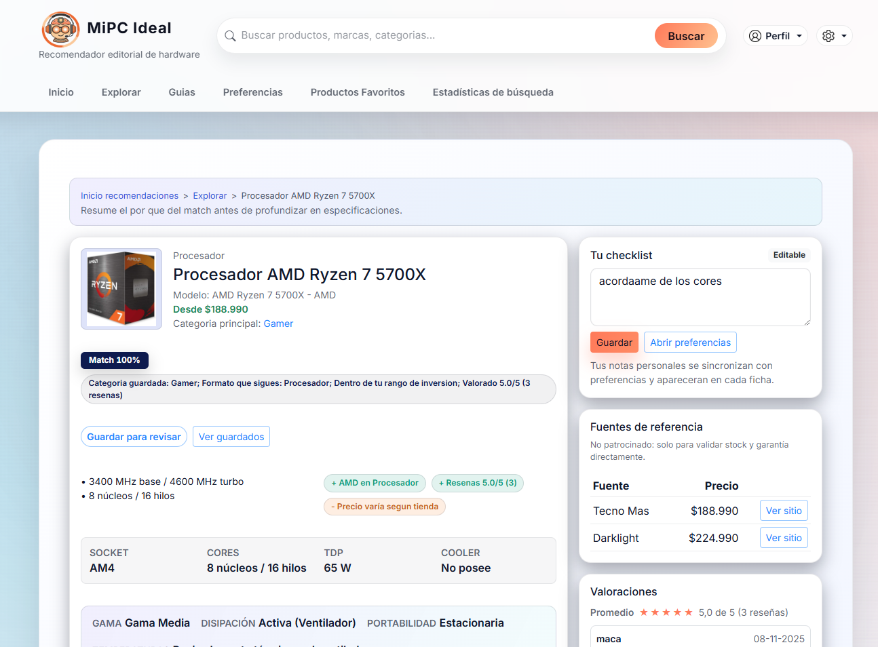
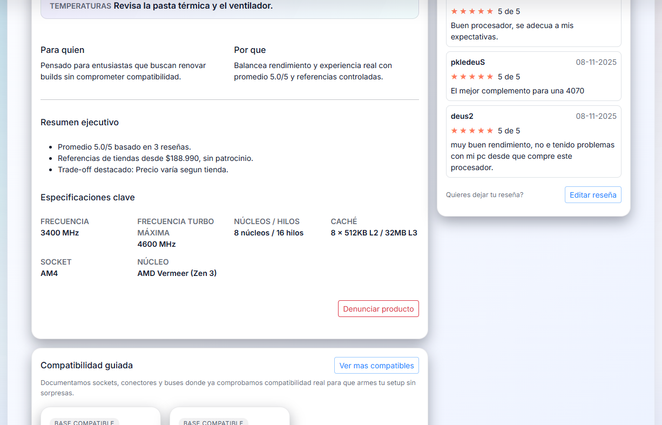
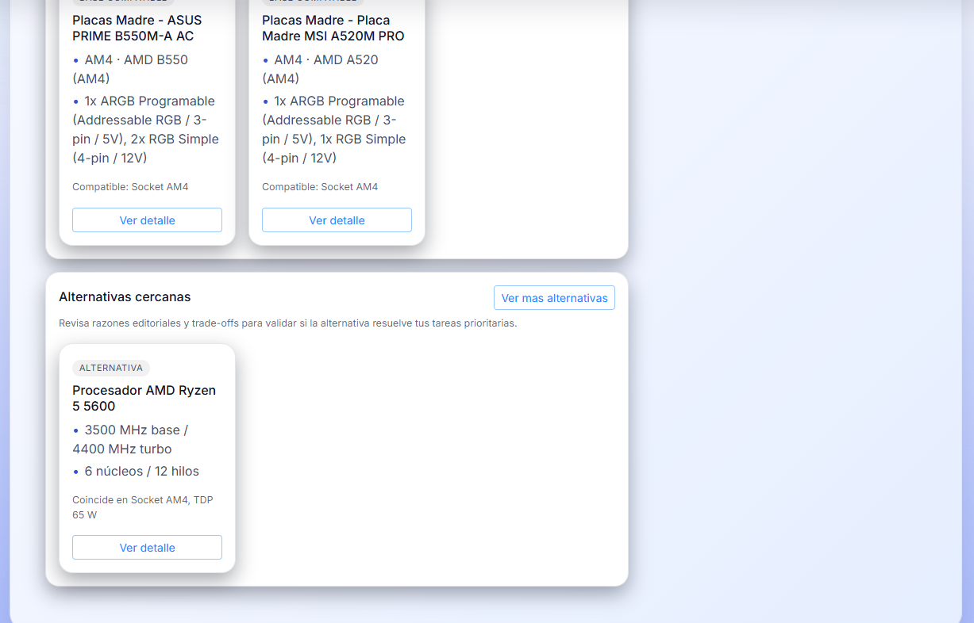
Figura 38: Vista de detalle de producto

- Card información del producto: dentro de esta card encontrarás información técnica de cada producto del catálogo de MiPC Ideal, este te servirá de ayuda para escoger tu producto informadamente gracias a las especificaciones “destacadas” que te proporcionamos.
Junto a ellas, destacamos precios, categorías, y si te parece algo incorrecto puedes denunciar el producto siempre y cuando estés registrado/logeado.
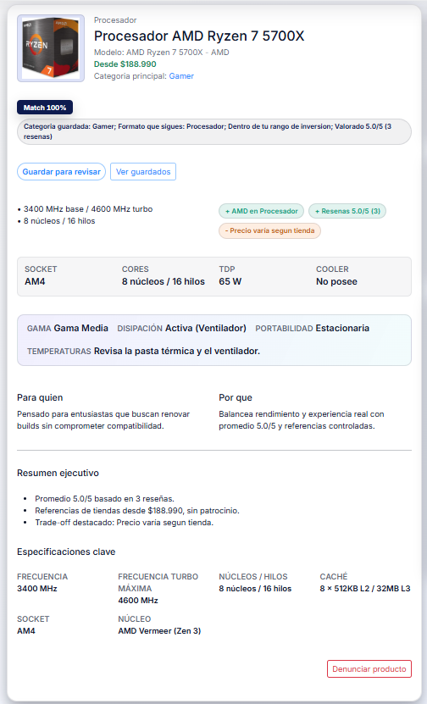
Figura 39: Card con información del producto

- Denunciar producto: Esta funcionalidad solo estará disponible para usuario que estén registrados/logeados. Puedes seleccionar un motivo de denuncia dentro de un listado predefinido, y desarrollar un comentario, el cual nos ayudará a gestionar rápidamente de la mejor manera esta denuncia.
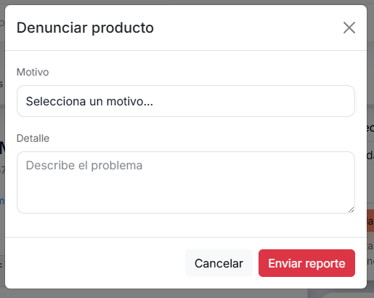
Figura 40: Modal para denuncia
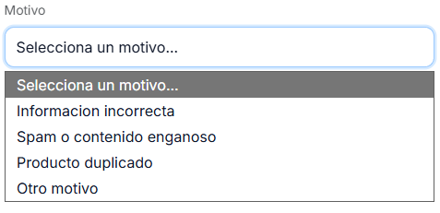
Figura 41: Listado con Motivos de denuncia

- Compatibilidad guiada: Esta sección se dedica a ofrecerte productos compatibles con el producto que estás visitando, internamente nuestro sitio web tiene un motor de compatibilidades el cual hace match entre las diferentes especificaciones de los productos para mantener una coherencia con estos mismos, nunca verás componentes incompatibles entre sí.
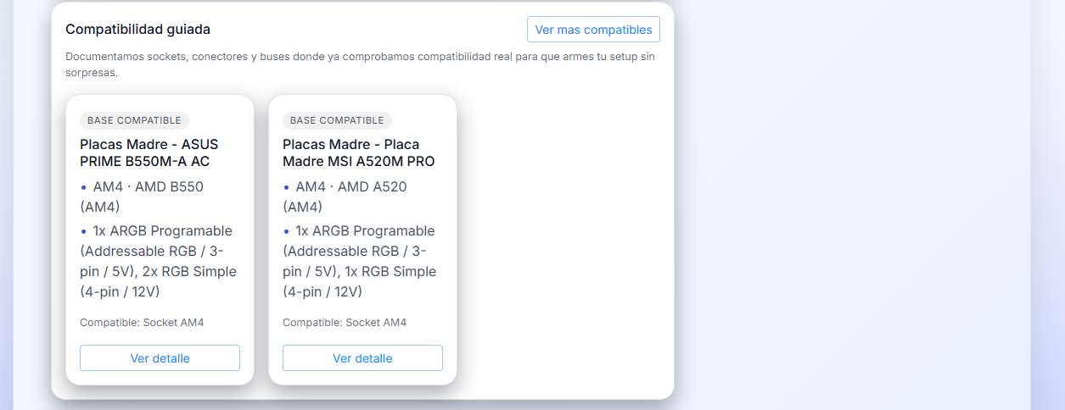
Figura 42: Compatibilidad guiada

- Alternativas cercanas: Esta card toma información del producto que estás viendo como: Marca, rango de precio, especificaciones claves, y ofrece una alternativa “parecida” para ti.
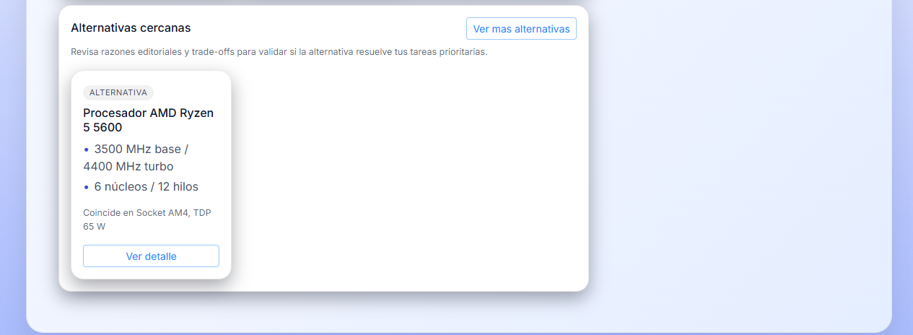
Figura 43: Alternativas cercanas

- Tu checklist: Este es un cuadro de texto el cual puedes desarrollar tanto en la vista de “Detalles de productos” como en tus preferencias.
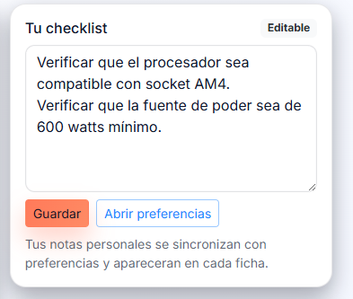
Figura 44: Checklist personalizable
- Fuentes de referencia: Todos los productos de nuestro catálogo tienen fuentes de referencia para extraer y comparar precios, no existe un de ninguna tienda en particular, solo es para fines referenciales, si está dentro de tus preferencias puedes visitar directamente el producto en el sitio web del vendedor al clicar “Ver sitio”.
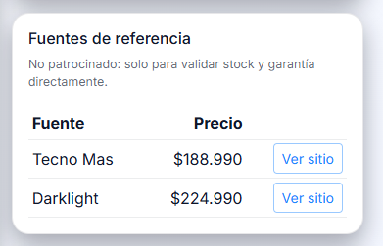
Figura 45: Fuente de referencia (Solo informativo)

- Valoraciones: Esta card contiene las valoraciones que cada usuario a proporcionado para los productos, este cuenta con un rango de estrellas 1 a 5, junto con la fecha de la reseña, el usuario que la creó y su comentario para proporcionar más información al respecto, sólo un usuario registrado/logeado puede reseñar.
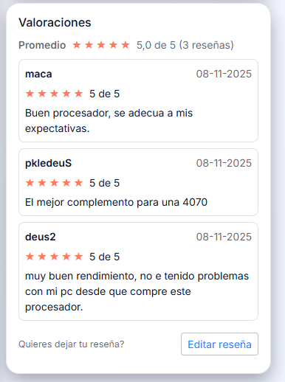
Figura 46: Listado de reseñas
- Crear/Editar reseñas: Si estás logeado, puedes crear y editar reseñas si ya lo hiciste antes, solo presionas en “Editar reseña” y desplegará un cuadro de texto en el cual podrás desarrollar tu comentario, necesitar obligatoriamente agregar un rango de estrellas, el comentario es opcional, pero aporta valor para los usuarios interesados den algún producto.
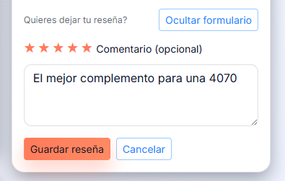
Figura 47: Crear/Editar reseña

Interfaz de Administrador

Panel administrativo
- En la esquina superior derecha, haga clic en el botón "Perfil" y luego “Panel de administración”
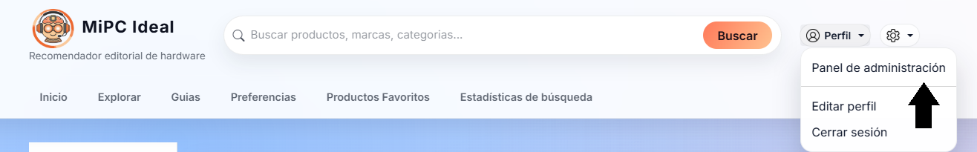
Figura 48: Navegar al panel administrativo
- Será dirigido al Panel de Administración, la primera vista será la sección de Analytics, en la cual encontrará diferentes gráficos que aportan un análisis sobre la navegación de los usuarios dentro de la web.
  - Marcas más vistas por tipo: este gráfico se filtra por tipo de producto, estos son seleccionados dentro del listado, y mostrará un gráfico de barras por marcas asociadas a esos productos.
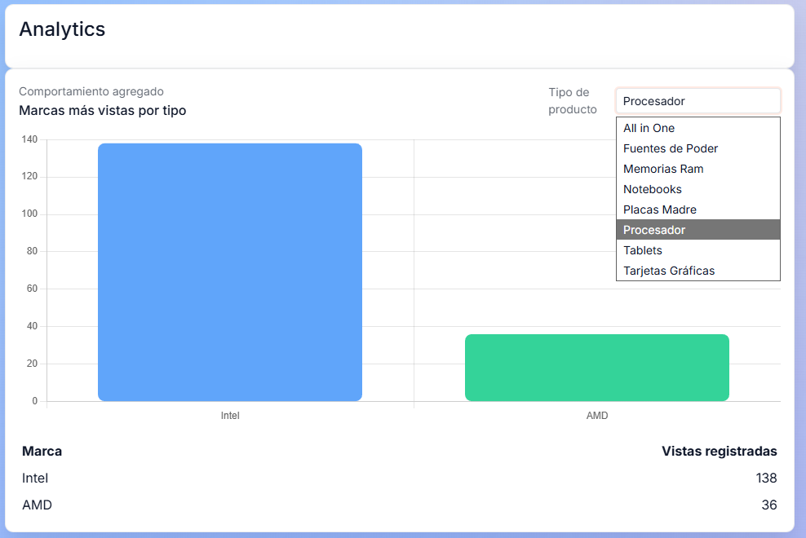
Figura 49: Analytics marcas más visitadas

- Tiendas más consultadas: Este gráfico nos proporciona una vista de las posibles preferencias que tienen los usuarios al clicar en las referencias de cada producto, al igual que las “Marcas más vistas”, este se filtra por producto.
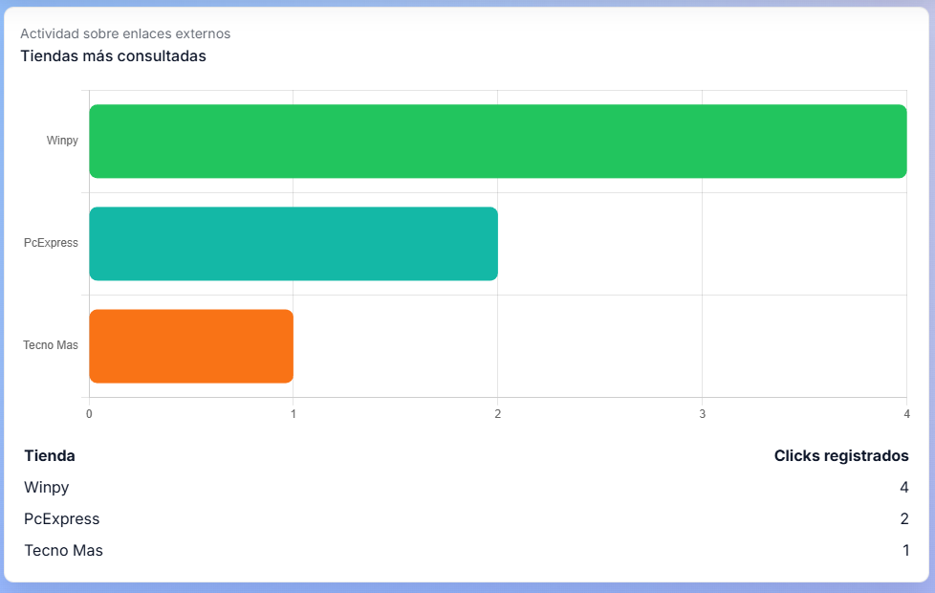
Figura 50: Analytics tiendas más consultadas
- Embudo vistas vs clics: Este gráfico ayuda a dar un seguimiento de la cantidad de usuarios que visitan las páginas de referencias.
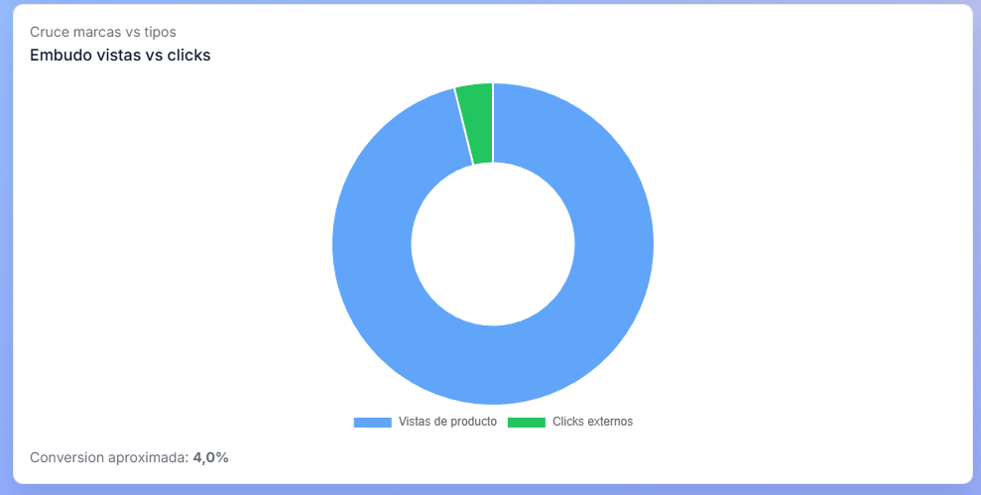
Figura 51: Analytics vistas vs clics

- Listado de Usuarios: En este listado como administrados puedes gestionar los usuarios registrados dentro del sitio, ver información como nombre de usuario, correo, preferencias, etc. También puedes desactivar y eliminar las cuentas en los botones de acciones.
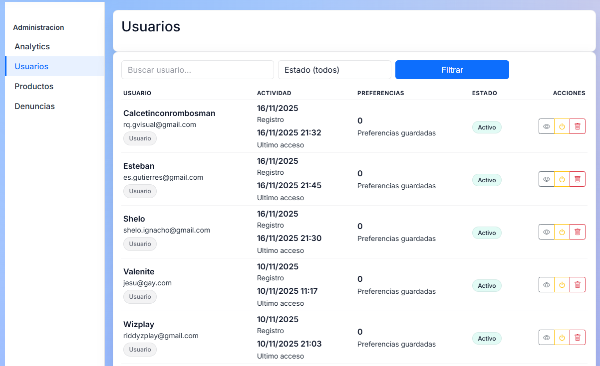
Figura 52: Listado de usuarios
- Listado de Productos: Aquí puedes gestionar el catálogo, ver, editar, crear, desactivar y eliminar productos en los botones de acciones.
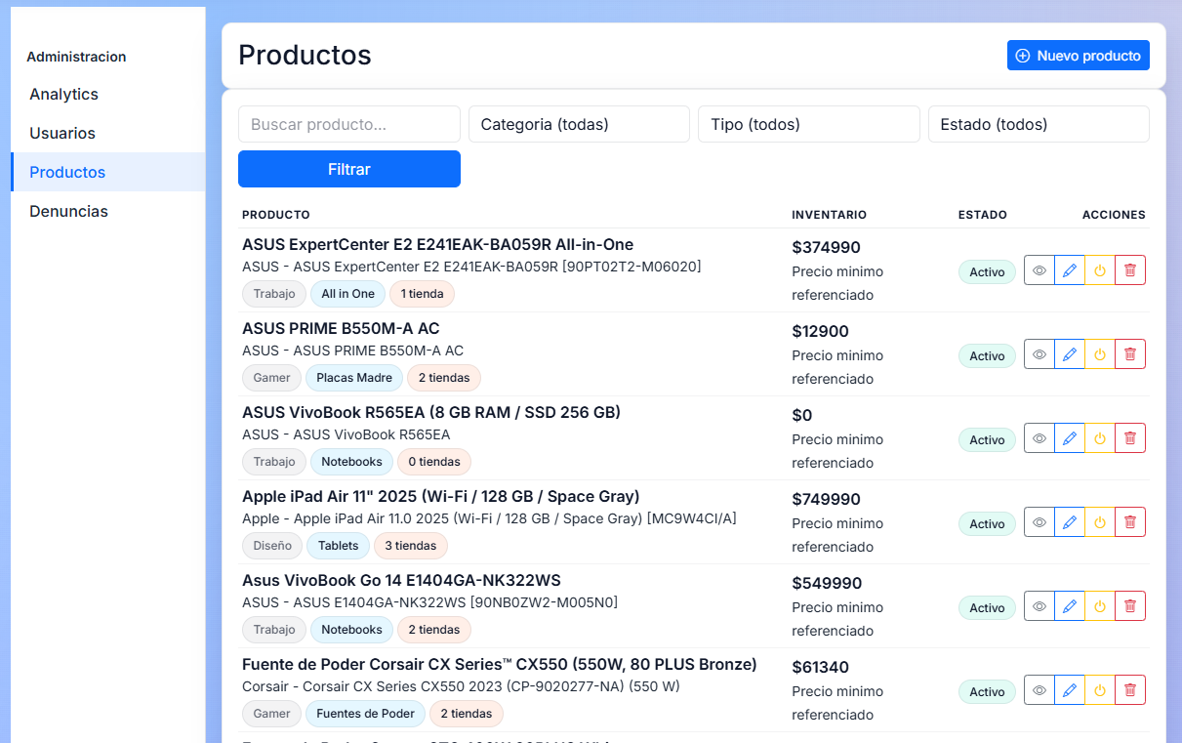
Figura 53: Listado de productos
- Ver producto: Puedes consultar la información del producto, junto a sus especificaciones y links de referencias para precios.
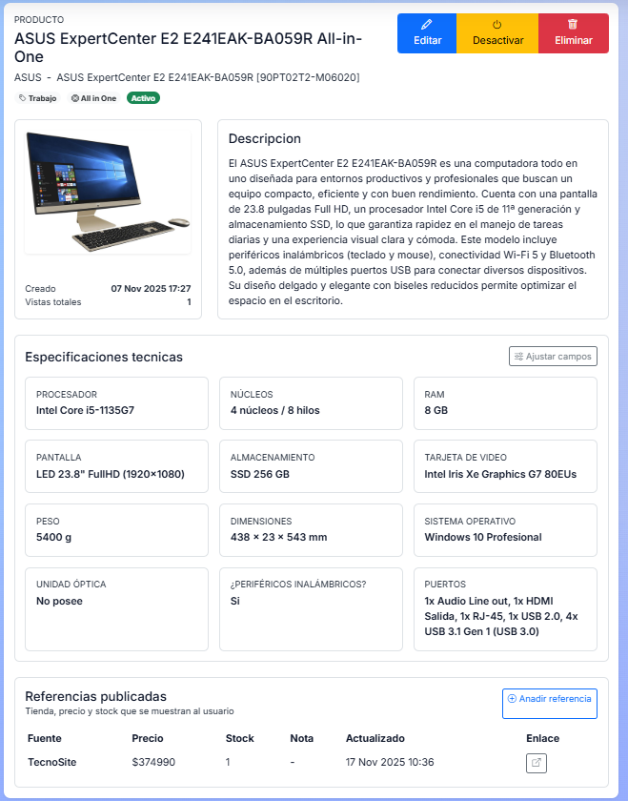
Figura 54: Información del producto

- Editar producto: Se visualizará un formulario el cual contiene la información existente del producto a editar, en el cual puedes modificar información, precios y links de referencias.
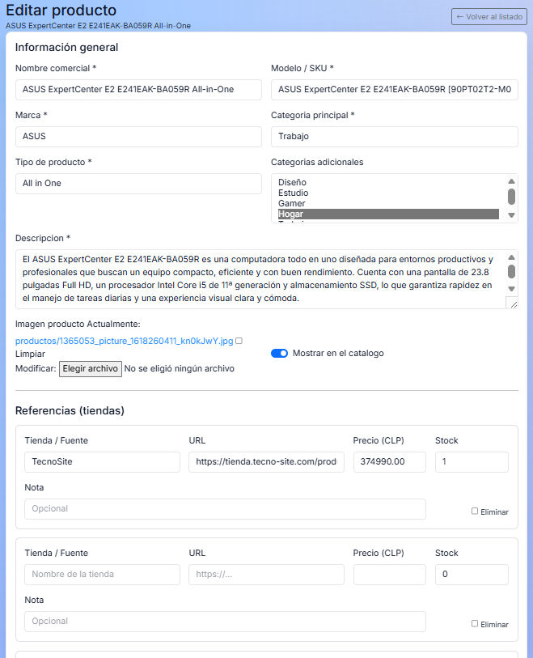
Figura 55: Edición de información producto

- Crear producto: Para crear un nuevo producto, el formulario es exactamente el mismo que el de editar, este se compone de descripción, nombre, modelo, precio, link de referencia, especificaciones técnicas, categorías, tipo de producto, etc.
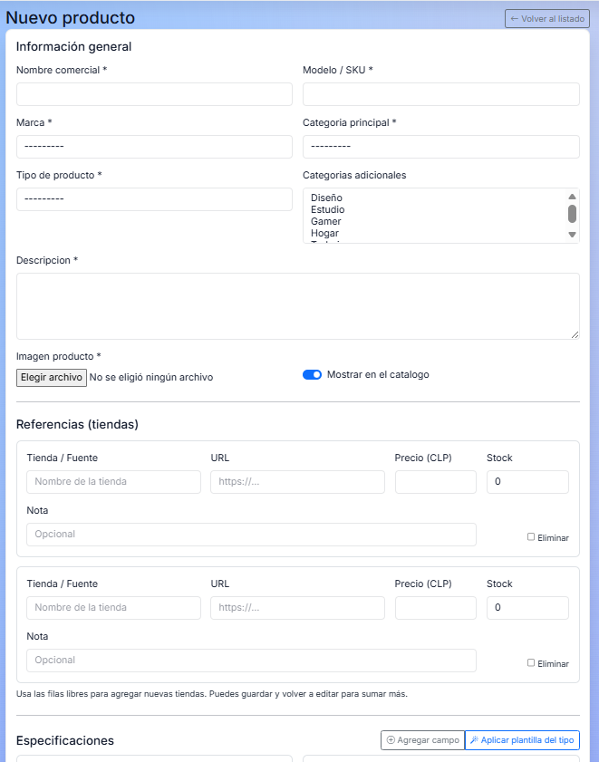
Figura 55: Edición de información producto

- Panel de denuncias: Cada vez que un usuario denuncie un producto, este llegará al listado como “nuevos”, como administrador puedes filtrar los estados desplegando el listado de “Estado” y presionando el botón de “Aplicar Filtros” para ver los resultados.
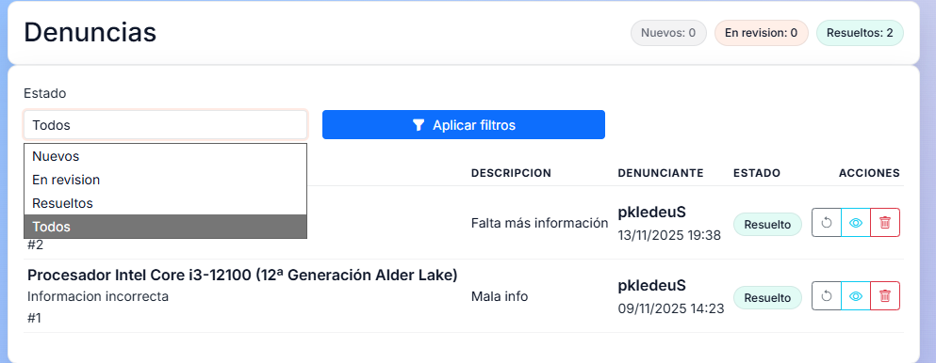
Figura 56: Listado de denuncias de productos
- Ver información de denuncia: Puedes visualizar detalladamente la información de la denuncia con información como, el usuario, los comentarios, el producto asignado, actualizar el seguimiento de este y agregar notas personales.
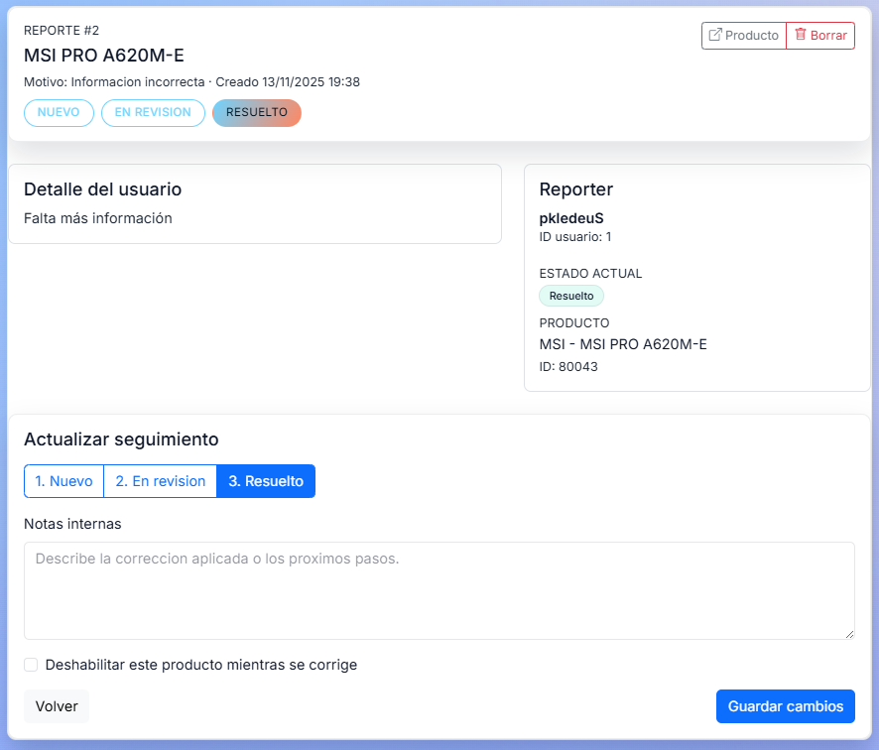
Figura 57: Información de la denuncia

Preguntas frecuentes (FAQ)

Preguntas generales
- ¿Necesito registrarme para usar MiPC Ideal?
No es obligatorio. Puedes explorar productos sin una cuenta, pero necesitas registrarte para usar el sistema de recomendaciones, guardar favoritos y escribir reseñas.
- ¿MiPC Ideal vende productos?
No. Somos una plataforma de recomendaciones. Mostramos productos y enlaces a tiendas externas solo como referencia.
- ¿De dónde vienen los precios?
Los precios se obtienen de tiendas externas y se actualizan regularmente.
- ¿Cómo funciona el sistema de recomendaciones?
Nuestro sistema de recomendaciones analiza tu navegación dentro del sitio, y a través de un análisis descriptivo (Machine Learning) genera sugerencias de productos compatibles con tus necesidades.
- ¿Puedo cambiar entre modo claro y oscuro?
Sí, haz clic en el botón ⚙️ en la esquina superior derecha. Tu preferencia se guarda automáticamente.
- ¿Cómo recupero mi contraseña?
En la página de inicio de sesión, haz clic en "¿Olvidaste tu contraseña?" e ingresa tu correo electrónico. Recibirás instrucciones para restablecerla.

Solución de Problemas

Problemas comunes
No puedo iniciar sesión
- Verifica que tu email y contraseña sean correctos
- Intenta recuperar tu contraseña
- Limpia las cookies de tu navegador
Las imágenes no cargan
- Verifica tu conexión a internet
- Actualiza la página (F5 o Ctrl+R)
- Limpia la caché del navegador
- Prueba con otro navegador
Los filtros no funcionan
- Actualiza la página
- Prueba con otro navegador
No recibo recomendaciones
- Completa tus preferencias en el Dashboard
- Explora algunos productos para que el sistema aprenda
- Verifica que tengas sesión iniciada

Mensajes de Error
Código | Mensaje | Solución
400 | Solicitud inválida | Verifica los datos ingresados
401 | No autorizado | Inicia sesión nuevamente
403 | Acceso denegado | No tienes permisos para esta acción
404 | Página no encontrada | Verifica la URL o usa el buscador
500 | Error del servidor | Intenta más tarde o contacta soporte

Glosario de Términos
Compatibilidad: Grado de ajuste entre un producto y tus preferencias, expresado en porcentaje (0-100%).
Especificación: Característica técnica de un producto (ej: frecuencia, núcleos, capacidad).
Match: Porcentaje que indica qué tan bien un producto se ajusta a tus necesidades.
Perfil de usuario: Conjunto de preferencias, historial y configuraciones que personalizan tu experiencia.
Preferencias: Configuración de presupuesto, categorías y marcas de interés.
Radar de usuario: Sección que muestra tus estadísticas de navegación y patrones de búsqueda.
Referencia de precio: Enlace a una tienda externa donde se puede comprar el producto.
Denuncia: Notificación de un problema en un producto.
Reseña: Opinión y calificación (1-5 estrellas) escrita por un usuario sobre un producto.

Anexos

Anexo A: Navegadores Recomendados
Navegador | Descarga
Google Chrome | Navegador web Google Chrome
Mozilla Firefox | Descargar Mozilla Firefox para Windows — Rápido, privado y gratuito — Firefox
Microsoft Edge | Microsoft Edge Browser - Descargar e instalar en Windows | Microsoft Store

Anexo B: Estructura de Categorías
Categorías:
- Diseño
- Estudio
- Gamer
- Hogar
- Trabajo

Anexo C: Estructura de Tipo de productos
Tipo de productos:
- All in One
- Fuentes de poder
- Memorias RAM
- Notebooks
- Placas Madre
- Procesador
- Tablets
- Tarjetas Gráficas

Anexo D: Rangos de Presupuesto
Categoría | Rango (CLP)
Básico / Económico | Hasta $400.000
Gama Media | $400.000 - $800.000
Alto rendimiento | $800.000 – $1.200.000
Premium | $1.200.000 o más

Notas Finales

Fecha de publicación: Noviembre 2025
Versión del manual: 1.0
Compatible con: MiPC Ideal v1.0

Agradecimientos
Gracias por usar MiPC Ideal. Este proyecto fue desarrollado con el objetivo de democratizar el acceso a información técnica de calidad sobre componentes de computadora.
Desarrollado con ❤️ en Chile

© 2025 MiPC Ideal. Todos los derechos reservados.

